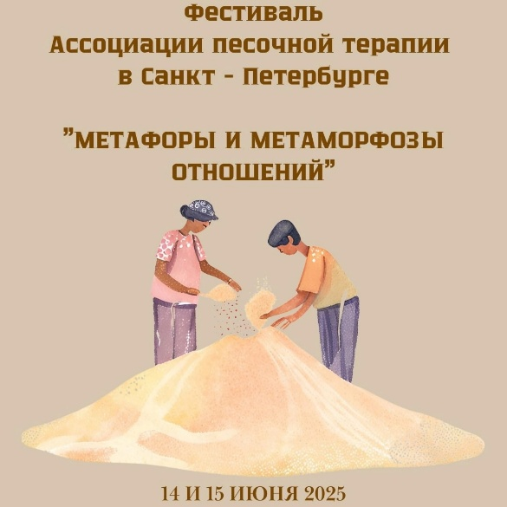

Дорогие коллеги!

Мы начинаем подготовку флагманского мероприятия — Фестиваля песочной терапии в Санкт-Петербурге 14-15.06.2025.

Тема Фестиваля в этом году - "Метафоры и метаморфозы отношений."

На Фестивале основной упор мы делаем на практический опыт работы с песком, поэтому программа Фестиваля состоит только из мастер-классов.

Мы объявляем конкурс заявок на участие в Фестивале в качестве ведущих мастер-классов! Мастер-класс должен быть связан с темой отношений (семейных, романтических, терапевтических, детско-родительских, профессиональных, отношений с самим собой), также он должен относиться к одному из направлений песочной терапии.

Срок отправки заявок - до 10.04.2025 включительно.

В заявке необходимо указать:

1.Фамилия, имя, отчество.

2. Являетесь ли Вы членом Ассоциации песочной терапии, статус.

3. Название мастер-класса.

4. Краткое описание мастер-класса (4-5 предложений о том, кому будет интересен Ваш МК, что на нем будет происходить, что получат участники МК).

5. Информация о ведущем МК.

6. Фото хорошего качества для размещения в соцсетях.

7. Необходимое оборудование и инструменты для проведения МК, от организаторов (столы, песочницы, проектор, песок (какой именно), флипчарт, бумага, коллекция фигурок и т.д.) + указание, что из этого вы привезете с собой. Орг. комитет будет обсуждать и согласовывать материальное обеспечение МК.

8. Нужно ли дополнительное место для реализации книг, фигурок.  Данная услуга оказывается на возмездной основе.

9. Есть ли у вас пожелания по дню/времени проведения МК.

10. Если вы планируете повысить статус в АПТ (для получения статусов необходимо участие в флагманских мероприятиях в качестве выступающего, ведущего МК), то обозначьте это в заявке, чтобы оргкомитет учел эту необходимость.

Заявки на проведение МК принимает только Ольга Аникина и только на e-mail: applicationAST@yandex.ru

Длительность мастер-класса - 90 мин.

Спикеры участвуют в Фестивале бесплатно.

Оргкомитет оставляет за собой право отклонить заявку на участие без объяснения причин, а также корректировать текст анонса. Заявки не рецензируются.

Коллеги, ждем ваших заявок. Участие в Фестивале – отличная возможность показать себя и свои профессиональные навыки широкой аудитории, привлечь внимание к своей практике, получить обратную связь от коллег.